Україна та Швейцарія мають широкі можливості для поглиблення співпраці у сфері енергоефективності та відновлюваної енергетики
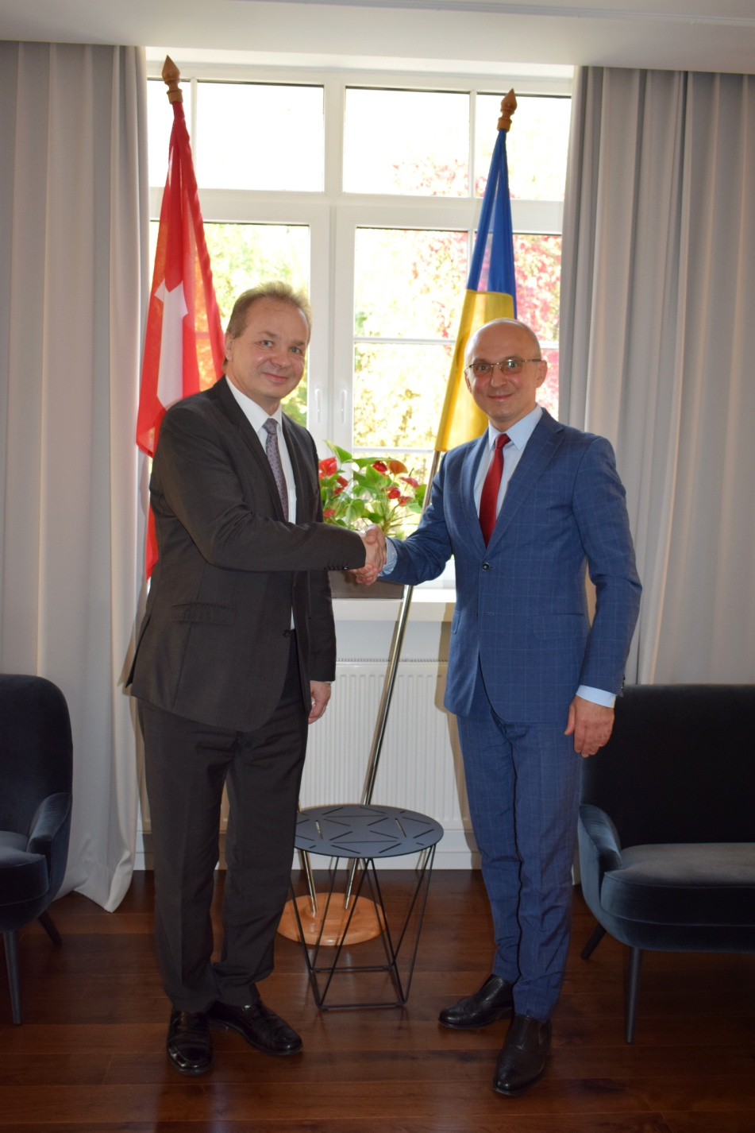
Голова Держенергоефективності Сергій Савчук та Посол Швейцарії в Україні Клод Вільд обговорили можливості для поглиблення співпраці двох країн у сфері енергоефективності, «чистої» енергетики та енергетичної утилізації сміття.

Серед пріоритетів партнерства - скорочення та заміщення споживання газу.

Зокрема, С.Савчук поінформував Посла про діючі програми щодо стимулювання населення та бюджетних установ до впровадження енергоефективних заходів, у т.ч. через механізм співфінансування «теплих кредитів», ЕСКО, енергоменеджмент. Це «win-win policy», від якої виграють усі: держава, споживачі, бізнес.

Крім цього, в українських містах реалізуються спільні із Швейцарією біоенергетичні проекти.

Наприклад, у 2016 р. у Вінниці за підтримки Державного секретаріату з економічних питань Швейцарії (SECO) модернізовано котельню потужністю 23,2 МВт, де встановлено два твердопаливні котли потужністю 2,6 МВт кожний на трісці. Котельня забезпечує теплом і гарячою водою цілий мікрорайон міста. Потенціал заміщення газу завдяки котельні та іншим впровадженим енергоефективним заходам – близько 5,2 млн м3 у рік.

За підтримки SECO у Житомирі впроваджується ще один проект щодо встановлення когенераційної установки на трісці потужністю 1,2 МВт електричної енергії та
7,1 МВт теплової енергії.

Окрім цього, сторони обговорили напрацьовані Агентством із партнерами законодавчі ініціативи щодо:

- розвитку ринку рідких біопалив в Україні;

- запровадження електронної системи торгівлі твердим біопаливом;

- стимулювання підвищення енергоефективності у промисловості;

- енергетичної утилізації сміття.

За підсумками зустрічі сторони домовилися детально опрацювати потенційні шляхи партнерства, у т.ч.:

- можливості залучення технічної допомоги для розробки якісних техніко-економічних обгрунтувань для проектів щодо заміщення газу;

- використання швейцарського досвіду, технологій та інвестицій у проектах «чистої» енергетики, енергоефективності та «waste-to-energy» в Україні;

- розвиток державно-приватного партнерства у вищезазначених сферах;

- підвищення енергоефективності системи централізованого теплопостачання в українських містах;

- розробка спільних фінансових інструментів для підготовки «bankable» проектів у вищезгаданих напрямах.

Управління комунікації та зв’язків з громадськістю

